职业卫生检测技术服务信息公开表
用人单位  名称 | 青岛利通加油站公司
地理位置 | 青岛市李沧区重庆中路900号
联系人 | 董全波
调查专业  技术人员名单 | 王洪帅、贾健 | 调查时间 | 2023.05.21 | 陪同人 | 董全波
采样专业  技术人员名单 | 王洪帅、马树文 | 采样时间 | 2023.06.05 | 陪同人 | 董全波
检测专业  技术人员名单 | 李笑笑、常鑫钰、包红艳 |  | 检测时间 | 2023.06.06
影像资料  （调查影像资料及采样影像资料） | 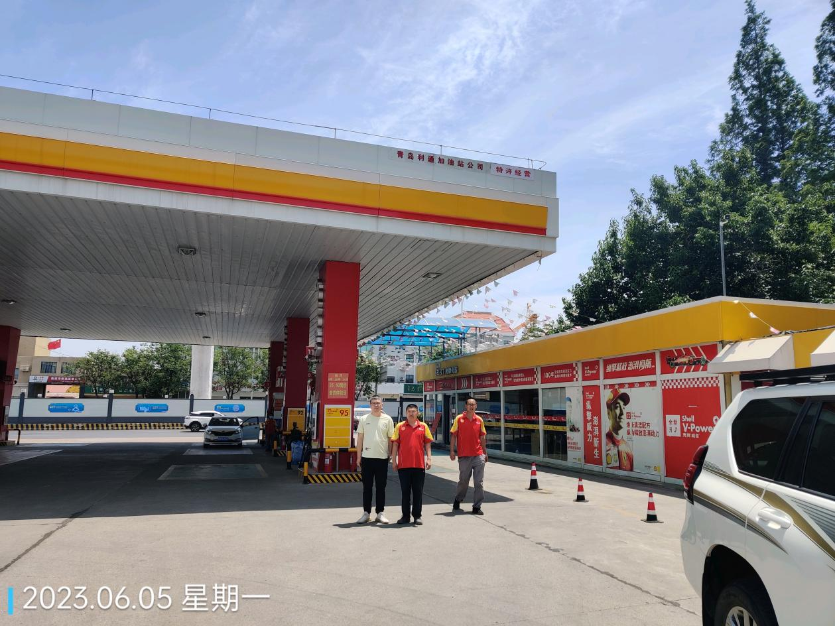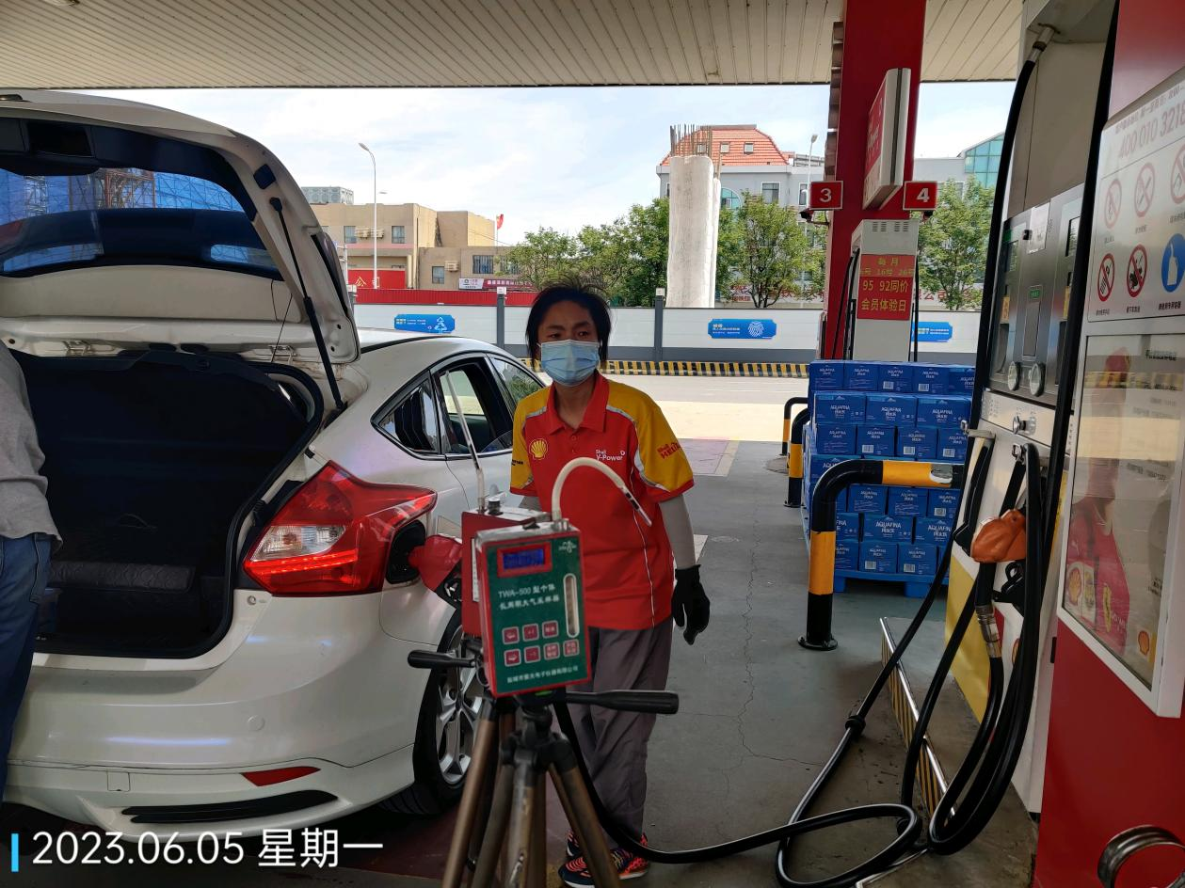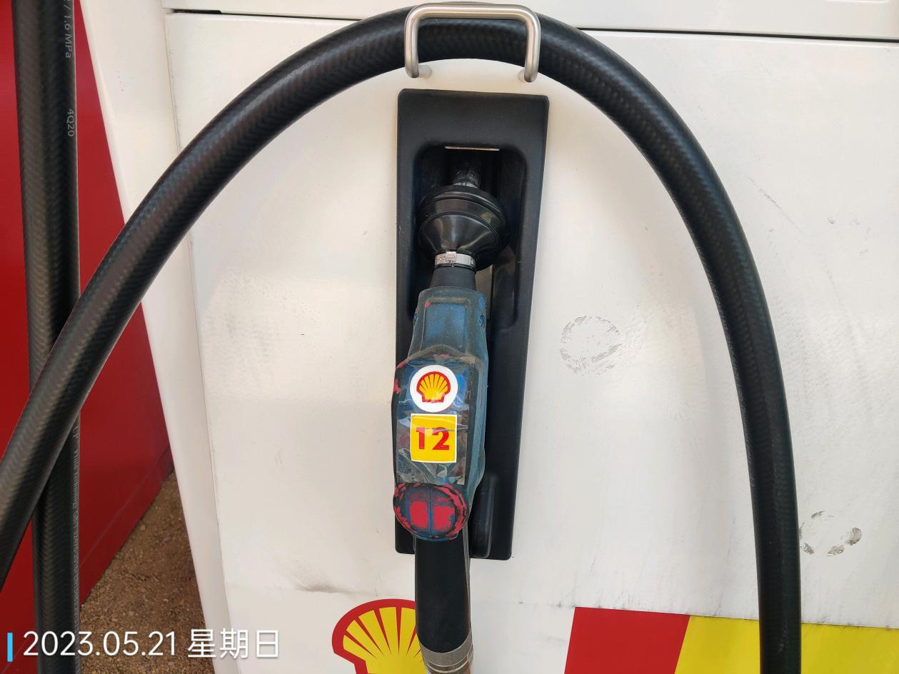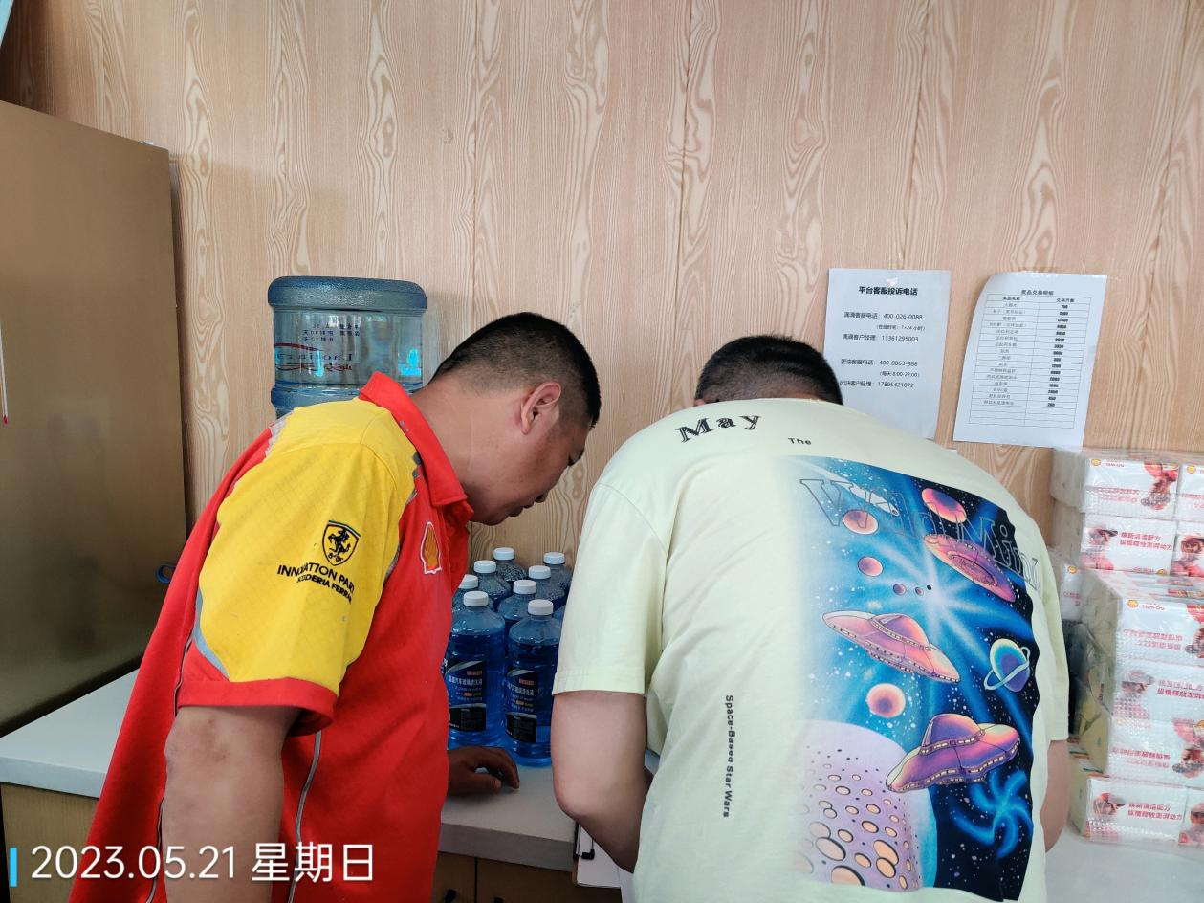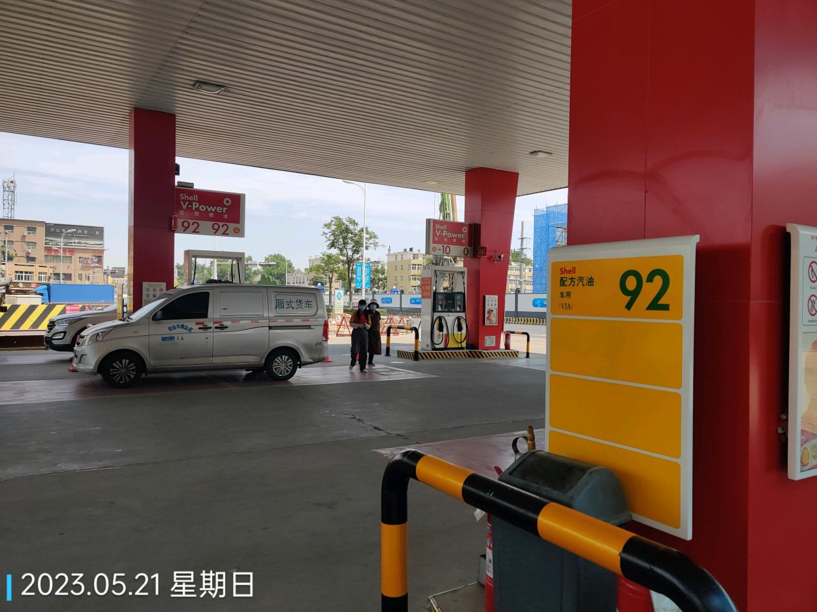
公示日期：2023.07.05

